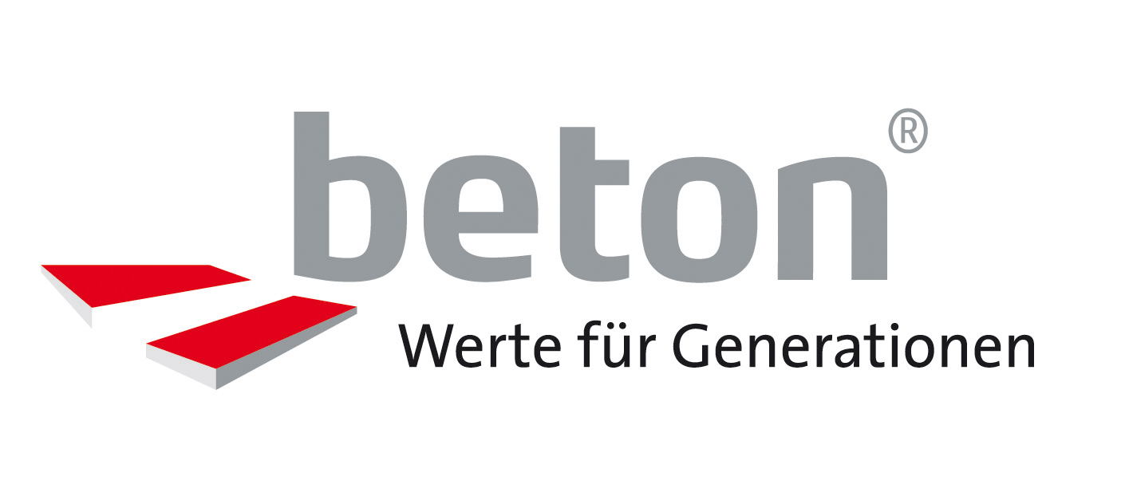
Presseinformation
Wien, 17. März 2021

Wie Recycling von Beton die Kreislaufwirtschaft im heimischen Bauwesen beschleunigen kann
Dank seiner Zusammensetzung aus natürlichen mineralischen Rohstoffen ist Beton nach dem Rückbau und der Aufbereitung zu 100 Prozent wiederverwertbar und spielt so eine wichtige Rolle für einen ressourcenschonenden Materialkreislauf. Was aus der Sicht von heimischen Branchenexperten den Ausbau zirkulärer Bauweisen wesentlich beschleunigen würde: die schnellere Adaption neuer Technologien im Bausektor sowie umfassende Fördermaßnahmen von Seiten des Bundes und der Länder. In der Schweiz ist dies bereits Realität.
In einem aktuellen Bericht hat die Altstoff Recycling Austria (ARA) die wichtigsten „Stellhebel“ zur Förderung geschlossener Kreisläufe aufgelistet: den Ausstieg aus fossilen Energieträgern, forciertes Recycling, die Wiederverwendung von Bauten und Baustoffen bei Infrastruktur-Erhaltungsmaßnahmen sowie eine deutliche Verbesserung des Recyclings in den Herkunftsländern. Damit ließe sich die Zirkularität der heimischen Volkswirtschaft auf über 37 Prozent vervierfachen. (Quelle: ARA „Circularity Gap Report - Austria“). Dies zeigt die Bedeutung des Bau- und Infrastrukturbereichs für das Recycling und für eine nachhaltige Kreislaufwirtschaft deutlich auf.
Für den Baustoff Beton gibt es eine beinahe 100%-ige Kreislaufwirtschaft. In Österreich fallen jährlich rund 3 Mio. Tonnen Altbeton an. Hiervon werden bereits über 97 Prozent stofflich wiederverwertet. Altbeton ist ein begehrter Rohstoff. Er wird einerseits für lose Schüttungen im Unterbau eingesetzt und andererseits aufgearbeitet für die Herstellung von neuem Beton verwendet, mit dem Vorteil,

primäre Rohstoffe wie Kies, Sande etc. einsparen zu können. Um eine perfekte Kreislaufwirtschaft im Bereich Beton zu erzielen, ist eine Verwendung von Altbeton ausschließlich für die Herstellung von neuem Beton, Recyclingbeton, anzustreben.
Vertreter der Betonwirtschaft beziffern das Einsparungspotenzial an natürlichen Rohstoffen durch die Verwendung von rezyklierten Gesteinskörnungen im Beton mit 10 bis 15 Prozent. Erhöht werden könnte diese Quote, wenn mehr qualitativ hochwertiges Recycling-Material zur Verfügung stehen würde.
Die heimische Betonbranche hat in den letzten Jahren bereits zahlreiche Maßnahmen zur Förderung von kreislauffähigem Bauen gesetzt: Fortschritte gab es vor allem bei der Weiterentwicklung der Betonrezepturen sowie in der technischen Entwicklung der Nassaufbereitung von rezyklierten Materialien. Dank dieser Innovationen ist rezykliertes Material als Ersatz für natürliche Gesteinskörnungen heute in der gleichen Qualität verfügbar wie Naturmaterialien. Die Aufbereitung des Materials erfolgt selten direkt auf der Baustelle, sondern aufgrund des erforderlichen Aufwandes häufiger in zentralen Aufbereitungsanlagen, die sich auf die Herstellung von Recycling-Gesteinskörnungen für Beton spezialisiert haben.
Schweiz als Vorreiter bei Förderung rezyklierter Baustoffe
Ungeachtet der Fortschritte in der Baustoffbranche gibt es Nachholbedarf auf Seiten öffentlicher wie privater Auftraggeber sowie Infrastruktur-Betreiber. „Gerade bei
öffentlichen Ausschreibungen wäre es ein Leichtes, den Einsatz von Recycling-Material durch konkrete Fördermaßnahmen zu forcieren“, meint etwa Franz Denk, Geschäftsführer von Wopfinger Transportbeton, einem Recycling-Pionier der ersten Stunde. Als Vorbild nennt Denk das Schweizer System, das zwar kantonsweise Abstufungen kennt, jedoch die Kreislauffähigkeit der verwendeten Materialien in Ausschreibungen fix integriert hat. Als Vertreter eines Baustoffunternehmens, das sich auf den fach- und umweltgerechten Einsatz von Baurestmassen spezialisiert hat, wünsche er sich mehr Offenheit für neue Technologien und eine höhere Umsetzungsgeschwindigkeit in der Bauwirtschaft. „Um zirkuläres Bauen in Österreich voranzubringen, müssen wir Recyclingbeton in den Köpfen und Herzen von Bauträgern besser verankern“, ist Denk überzeugt.
100 Prozent Qualität bei null Prozent Abfall
Seit 2018 ist in Österreich eine neue Betonnorm in Kraft, mit der eine EU-Norm als Grundlage für den Ausbau kreislauffähiger Bauweisen umgesetzt wird. Sie bietet die Möglichkeit, aufbereiteten „Altbeton“ im Hoch- und Tiefbau zu verwenden. „Je sortenreiner das aufgebrochene Baumaterial, umso größer ist das Einsparungspotenzial an natürlicher Gesteinskörnung und umso höherwertiger der Recyclingbeton“, erläutert Christoph Ressler, Geschäftsführer des Güteverbandes Transportbeton (GVTB). Die neuen technischen Möglichkeiten für den Einsatz eines jahrhundertalten, bewährten Baustoffes sind daher so vielfältig wie noch nie zuvor. Dank neuester Verfahren bei der Materialaufbereitung können Störstoffe bei rezyklierten Gesteinskörnungen besser entfernt und damit höhere Qualitäten von Beton produziert werden. Die Verwendung von Recyclingbeton ist nicht auf die Anwendung im Innenbereich beschränkt. Auch im Außenbereich kann dieser Baustoff eingesetzt werden, wenn die verwendete rezyklierte Gesteinskörnung eine entsprechende Qualität aufweist.
Aktuelle Beispiele für zirkuläres Bauen mit Recyclingbeton:
Wohnprojekt am Wienerberg (Wien-Favoriten)
Das Gebäude des ehemaligen Coca-Cola-Werkes im zehnten Wiener Gemeindebezirk wurde rückgebaut, statt eines kompletten Abrisses wurden wesentliche Teile für den Neubau des Biotope City Quartiers an gleicher Stelle wiederverwertet. Insgesamt integrierten die beteiligten Firmen 30.000 m³ Sekundärmaterial beim Bau. Davon wurden anteilig 16.000 m³ Baumaterial gebrochen, gesiebt, klassifiziert und wiederverwendet, um Schüttmaterial und Gesteinskörnung für neuen Beton zu gewinnen.
Neue Volksschule in Anif (Salzburg)
Bereits im Herbst vergangenen Jahres wurde das mehr als 50 Jahre alte Schulgebäude in Anif rückgebaut. Dabei wurden – neben dem Holzdachstuhl – erstmals 1.600 Tonnen Beton für das Recycling-Projekt der Salzburg Wohnbau gewonnen. Die neue Volksschule wird neben einer Turnhalle auch ein überdachtes Freideck erhalten, welches das „Lernen im grünen Klassenzimmer“ ermöglicht. Weiters läuft bei Salzburg Wohnbau ein Forschungsprojekt zum Thema „Erhöhung der Recyclingquote bei Abbruchmaterial“ mit Schwerpunkt auf Recyclingbeton. Kooperationspartner sind dabei die Universität Salzburg, die Fachhochschule Salzburg, Deisl-Beton, Steiner-Bau sowie die Bautechnische Versuchs- und Forschungsanstalt Salzburg. Ziel ist es, bei Neubauten einen Anteil von Recyclingbeton bis 70 Prozent zu ermöglichen.
Wohnprojekt des Vereins GeWoZu in Waidhofen an der Ybbs (Niederösterreich)
Nicht nebeneinander, sondern gemeinsam und generationenübergreifend unter einem Dach leben – das ist die Grundidee des Wohnprojekts des Vereins GeWoZu (Gemeinschaftliches Wohnen – die Zukunft), dem sich zwölf Parteien verschrieben haben. Um bei diesem gemeinschaftlichen Wohnprojekt leistbaren und nachhaltigen Wohnraum zu schaffen, verlangte der Bauherr dezidiert nachhaltige Baumaterialien. Bei einem Gesamtvolumen von über 650 m³ Beton wurden ca. 250 m³ Recyclingbeton („Ökobeton“) von Wopfinger verbaut, sprich überall dort, wo es bautechnisch möglich war.
Zahlen und Fakten zum Baustoff-Recycling in Österreich:
- Laut Bundesministerium für Nachhaltigkeit und Tourismus gibt es jährlich rund 10 Mio. Tonnen mineralische Bau- und Abbruchabfälle in Österreich, davon rund 3 Mio. Tonnen Altbeton. Über 97 Prozent des Altbetons werden stofflich wiederverwendet.
- Laut österreichischer Betonnorm, ÖNORM B 4710-1, gibt es vier Typen rezyklierter Gesteinskörnung, die als Ersatz für natürliche Rohstoffe zulässig sind: sortenreinen Betonbruch (RB-A1), Betonbruch mit max. 10 Prozent Asphalt (RB-A2), wieder aufbereitete natürliche Gesteinskörnung (RG-A3) und aufbereiteten Hochbau-Splitt mit max. 30 Prozent Ziegelanteil (RH-B). Die RB- und RG-Produkte werden in Österreich bereits vielfach eingesetzt. So zum Beispiel bei der Erneuerung von Autobahn-Fahrbahnen, wo Altbeton vor Ort aufbereitet und zum großen Teil wieder für die Herstellung des neuen Fahrbahndeckenbetons verwendet wird.

Diese Presseinformation sowie Pressebilder finden Sie unter
www.baustoff-beton.at/presse

Über Betonmarketing Österreich (BMÖ)
Der Interessensverband Betonmarketing Österreich ist ein Zusammenschluss von Verbänden österreichischer Zement- und Betonhersteller, die es sich zum Ziel gesetzt haben, über die positiven Eigenschaften von Beton sowie seine vielfältigen Einsatzmöglichkeiten und Anwendungen zu informieren. Warum Beton ein natürlicher Baustoff ist und wie er dazu beitragen kann, das Klima und die Umwelt zu schützen, stehen im Mittelpunkt einer breit angelegten Informationsoffensive der österreichischen Betonbranche. Mehr Informationen unter www.baustoff-beton.at.

Absender
Reinhard Böcskör, Pressekontakt BMÖ
M 0664 615 10 02
boecskoer@betonmarketing.at

Für Rückfragen
Mag. Karin Wiesinger, The Skills Group
M 0690 801 2943
wiesinger@skills.at

